КЛАССИФИКАЦИЯ И ВЫБОР ПРОФЕССИИ

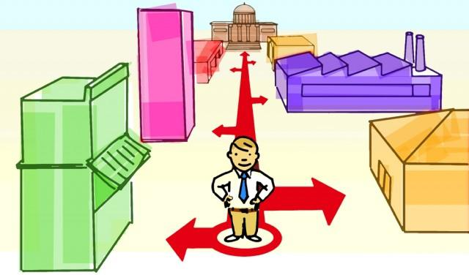

Даже выявив все факторы, сложно остановиться на какой-то одной профессии. В классификаторе профессий их тысячи — от экзотического авербандщика (наносящего узор на шелк) до юрисконсульта. Для лучшей ориентации в профессиях существуют их классификации, которые помогают значительно сузить область поиска.
Основные классификации профессий
Типы профессий  (по предмету труда) | Группы профессий  (по условиям труда) | Отделы профессий  (по средствам труда)
Природа | Бытовой микроклимат | Ручные
Человек | Открытый воздух | Механические
Техника | Необычность | Автоматические
Знаковые системы | Экстремальность | Функциональные
Художественный образ | Моральная ответсвенность | Теоретические
Для примера рассмотрим типы профессий.
Отношение
«человек-природа» — это биолог, метеоролог, орнитолог, садовод, цветовод-декоратор, эколог, агроном, геолог, лаборант, пчеловод, фармацевт, овощевод, геодезист и т.д.;
«человек-человек» — учитель, воспитатель, психолог, менеджер официант,
парикмахер, продавец и т.д.;
«человек-техника» — инженер, ремонтник, техник-электрик, каменщик, кровельщик, летчик, машинист крана, слесарь, электромонтер, техник-механик, токарь и т.д.;
«человек-знак» — языковед, программист, архитектор, аудитор, брокер, бухгалтер, корректор, аудитор и т.д.;
«человек-художественный образ» — артист, поэт, музыкант, художник, парикмахер, певец, режиссёр, реставратор, фотограф и т.д.
Для каждого типа характерны особые способности и умения, наличие которых можно выявить на ранних этапах. Например, отношения «человек-человек» предполагают высокие коммуникативные способности, умение завязывать контакты, разрешать конфликтные ситуации и управлять людьми.
Существуют также психологические тесты, позволяющие выявить свои задатки и способности. Можно обратиться к психологам-профконсультантам за консультацией, к специальной литературе. Только серьезный подход к выбору поможет отдать предпочтение той профессии, которая будет способствовать дальнейшему раскрытию личностных качеств.

Педагог-психолог Новоселова С.Л.

